|  |  |  |
| --- | --- | --- |
| **בנק ישראל**  דוברות והסברה כלכלית | logo.gif | ‏ירושלים, ט' באדר א' התשע"ד  ‏‏9 בפברואר 2014 |

הודעה לעיתונות:

**שוק מטבע החוץ בחודש ינואר 2014**

**התפתחות שער החליפין – התחזקות הדולר מול השקל במקביל להתחזקות הדולר בעולם.**

במהלך חודש ינואר נחלש השקל מול הדולר בשיעור של כ- 0.8% ומול האירו השקל התחזק בשיעור של 1%.

מול מטבעות שותפות הסחר העיקריות של ישראל, כפי שמשוקלל בשער החליפין הנומינאלי האפקטיבי, התחזק השקל בכ- 0.7%. בעולם, הדולר התחזק בינואר מול רוב המטבעות בכלל זה בכ- 1.4% מול הפרנק השוויצרי, בכ- 1.7% מול האירו, בכ- 0.5% מול הפאונד הבריטי, אך נחלש בכ- 2.3% מול הין היפני.

**תנודתיות שע"ח – ירידה בסטיית התקן בפועל במקביל לירידה בסטיית התקן הגלומה.**

סטיית התקן של השינוי בשער החליפין – המייצגת את התנודתיות בפועל בשער החליפין – ירדה החודש בכ- 0.4 נקודות אחוז ועמדה בסוף חודש ינואר על 3.2% בהשוואה ל- 3.6% בחודש דצמבר.

רמתה הממוצעת של סטיית התקן הגלומה במסחר באופציות על שקל/דולר "מעבר לדלפק" – המייצגת את התנודתיות הצפויה בשער החליפין, ירדה ועמדה בסוף ינואר על 7.3%, בהשוואה ל- 7.6% בדצמבר.

סטיית התקן הגלומה באופציות על מט"ח בשווקים מתעוררים עלתה ועמדה בחודש ינואר על 9.7%, בהשוואה

ל- 9.3% בחודש דצמבר. לעומת זאת, סטיית התקן הגלומה באופציות על מט"ח בשווקים מפותחים לא השתנתה ועמדה בחודש ינואר על 8.2% .

**נפח המסחר בשוק המט"ח – עליה בנפח המסחר היומי הממוצע, במקביל לירידה בחלקם של תושבי חוץ בנפח המסחר הכולל.**

**נפח המסחר הכולל** במטבע חוץ בחודש ינואר הסתכם בכ- 98 מיליארד דולר, בהשוואה לכ- 87 מיליארד בחודש דצמבר. נפח המסחר היומי הממוצע עלה בכ- 7% ועמד על כ- 4.5 מיליארד דולר ביום.

**נפח המסחר בעסקות המרה** (עסקות ספוט ועסקות פורוורד) הסתכם בחודש ינואר בכ- 37 מיליארד דולר בהשוואה לכ- 33 מיליארד דולר בדצמבר. הממוצע היומי של נפח המסחר בעסקאות המרה עלה בינואר בכ- 6% בהשוואה לחודש דצמבר. במהלך חודש ינואר רכש בנק ישראל 1.8 מיליארדי דולר בעסקאות המרה[1], מתוכם 340 מיליוני דולר נרכשו במסגרת תכנית הרכישות שנועדה לקזז את השפעת הפקת הגז על שער החליפין.

**נפח המסחר באופציות למט"ח "מעבר לדלפק"** (אופציות שלא נסחרות בבורסה לני"ע) הסתכם בחודש ינואר בכ- 10 מיליארד דולר, הממוצע היומי בחודש ינואר ירד בכ- 3% בהשוואה לדצמבר ועמד על כ- 465 מיליון דולר.

**נפח המסחר בעסקות החלף** הסתכם בחודש ינואר בכ- 50 מיליארד דולר, הממוצע היומי של נפח המסחר בעסקות החלף עלה מחודש שעבר ועמד על כ- 2.3 מיליארד דולר ביום.

**חלקם היחסי של תושבי חוץ בנפח המסחר הכולל** (עסקות המרה, עסקות באופציות ועסקות החלף) המשיך לרדת ועמד בסוף ינואר על כ- 30%.

**לוחות ותרשימים**

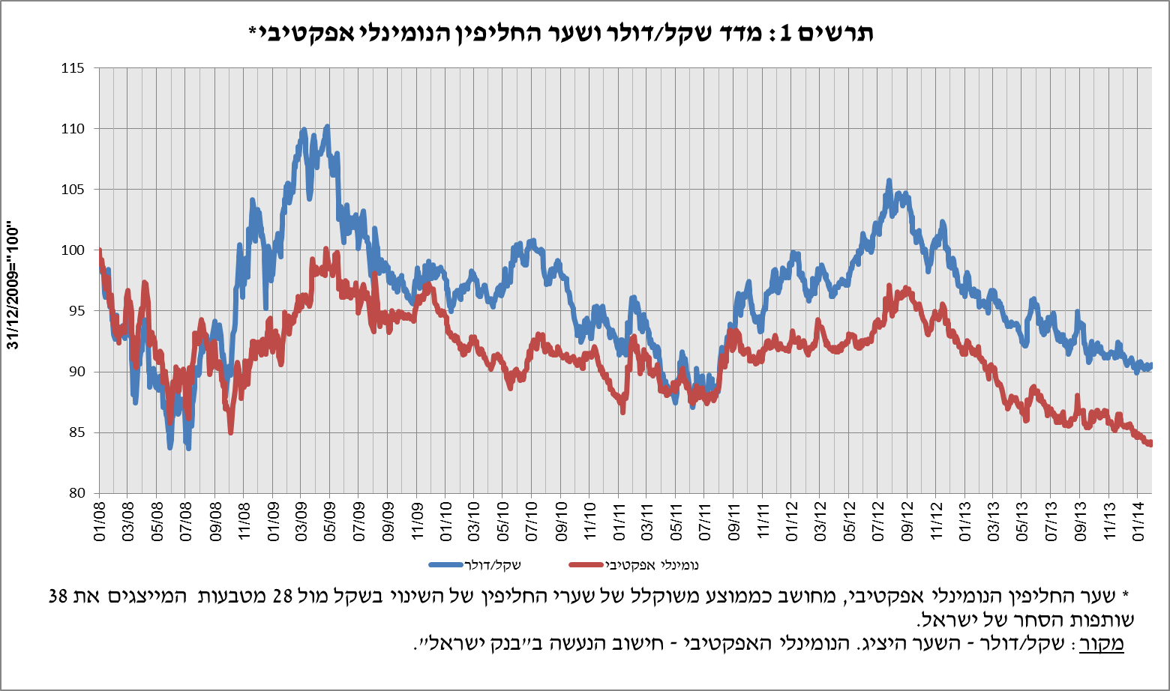

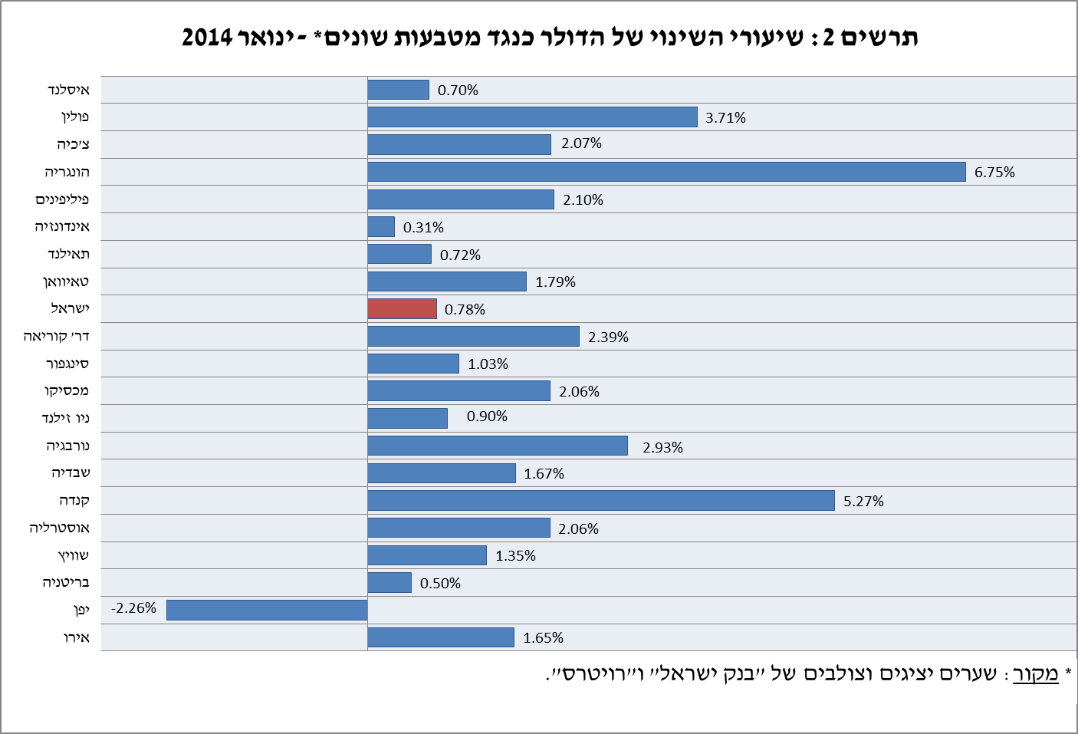

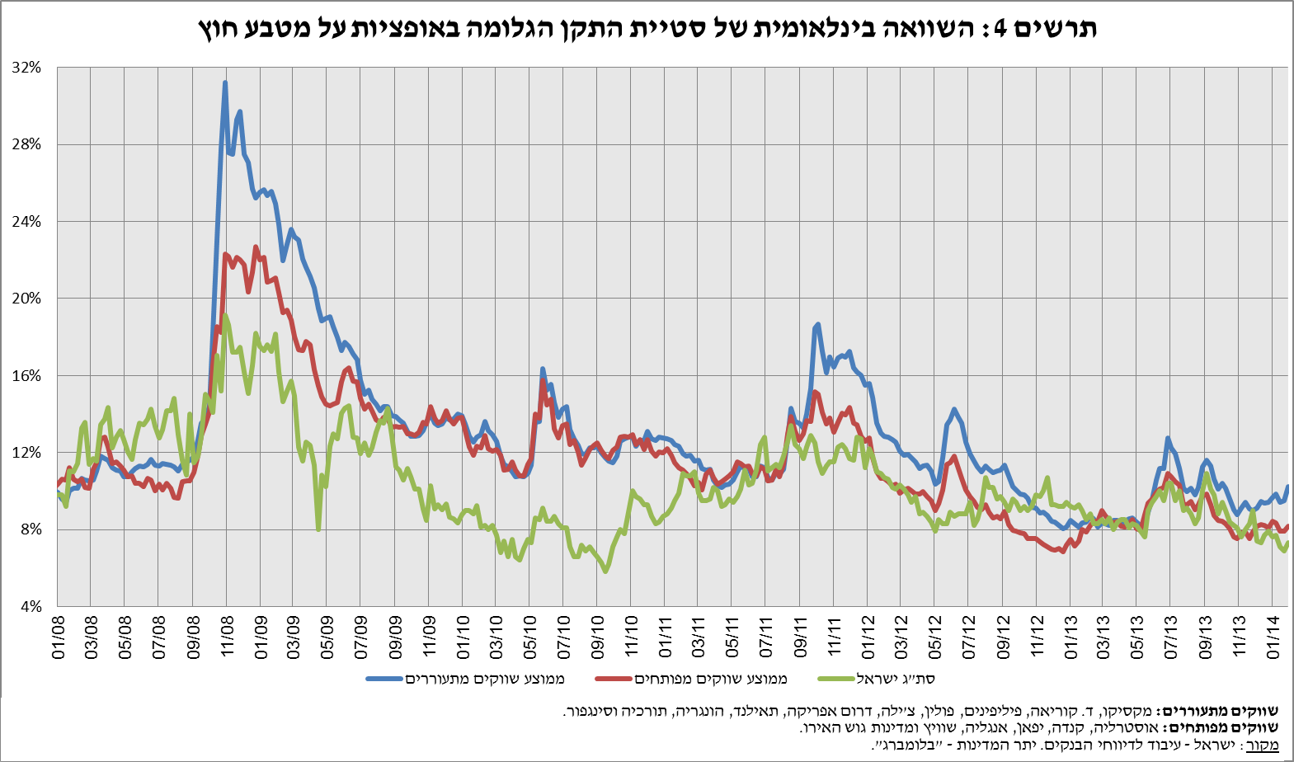

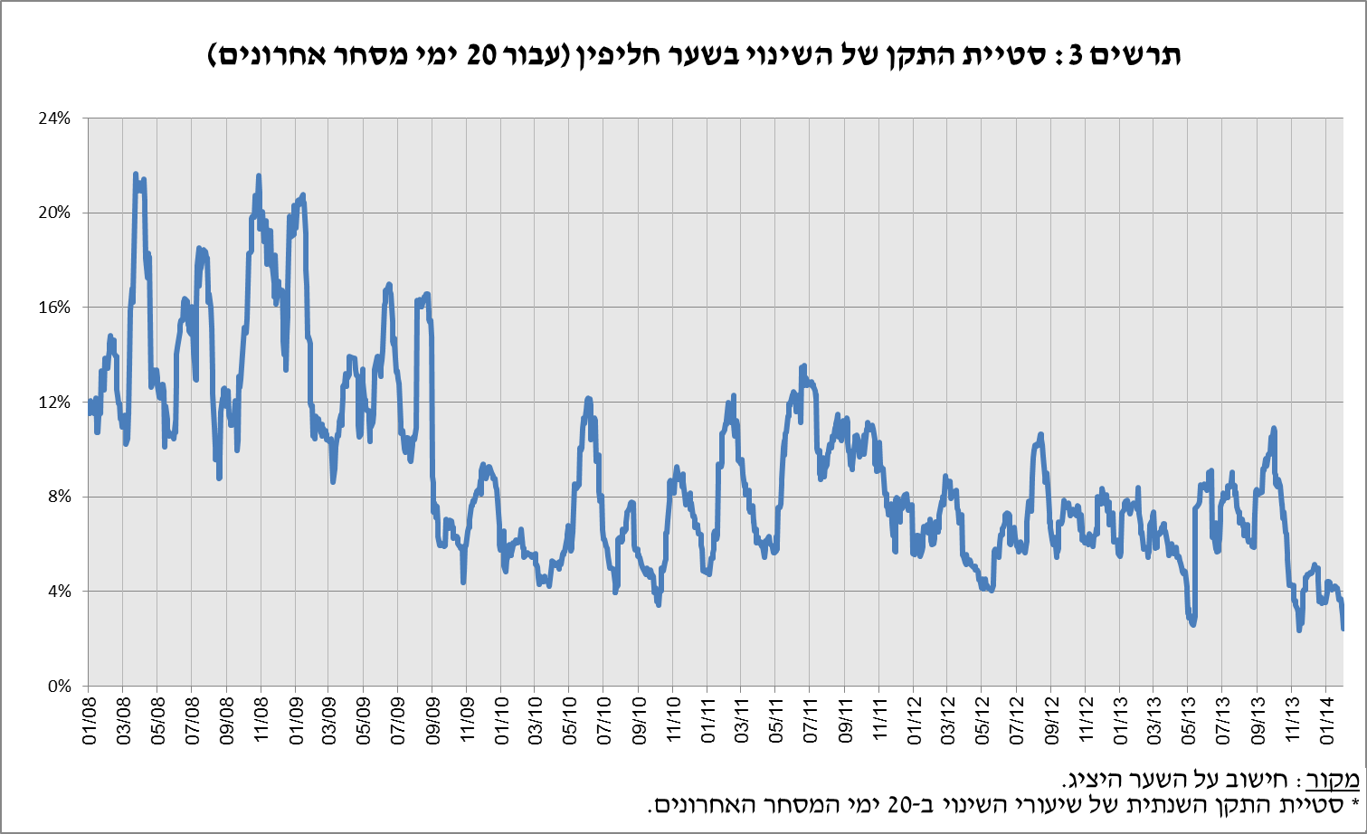

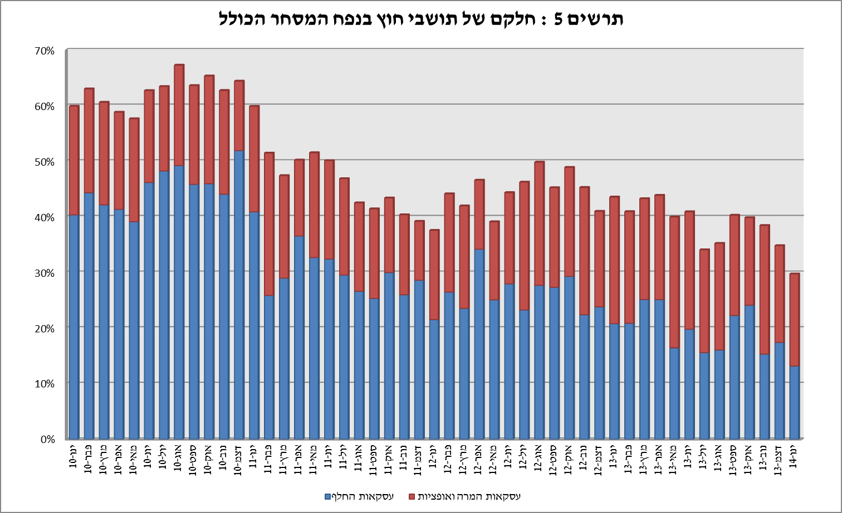

**עסקות במט"ח עם הבנקים המקומיים לפי מכשירים ונגזרים (במיליוני דולרים)**

|  |  |  |  |  |  |  |
| --- | --- | --- | --- | --- | --- | --- |
|  |  | **נפח עסקאות המרה (1)** | **עסקאות החלף (סוופ)[2] (2)** | **[3]עסקאות החלף Cross Currency Swap[4] (3)** | **נפח עסקאות באופציות[5] (4)** | **[6]נפח המסחר הכולל (1)+(2)+(3)+(4)** |
| **ינואר 2014 (נתון ארעי)** | **סה"כ** | **36,908** | **49,685** | **1,321** | **10,224** | **98,138** |
| **סה"כ (ממוצע יומי לפי 21 ימי מסחר)** | **1,678** | **2,258** | **60** | **465** | **4,461** |
| **תושבי חוץ** | 11,984 | 12,742 | 108 | 4,018 | 28,852 |
| **מזה: מוסדות פיננסיים זרים** | 10,948 | 12,395 | 108 | 3,873 | 27,324 |
| **תושבי ישראל** | 24,924 | 36,943 | 1,213 | 6,206 | 69,286 |
| **מזה: סקטור ריאלי** | 6,274 | 4,944 | 101 | 2,755 | 14,074 |
| **סקטור פיננסי** | 4,267 | 14,160 | 391 | 1,442 | 20,260 |
| **מוסדיים (כולל חברות ביטוח)** | 5,085 | 6,566 | 104 | 81 | 11,836 |
| **יחידים + קרנות נאמנות** | 820 | 587 | 0 | 612 | 2,019 |
| **בנק ישראל** | 1,840 | 0 | 0 | 0 | 1,840 |
| **מזה: רכישות במסגרת תכנית הגז** | 340 | 0 | 0 | 0 | 340 |
| **אחרים[7]** | 3,247 | 32 | 0 | 130 | 3,409 |
| **בנקים מקומיים[8]** | 3,391 | 10,654 | 617 | 1,186 | 15,848 |
| **דצמבר 2013** | **סה"כ** | **33,219** | **43,456** | **577** | **10,059** | **87,311** |
| **סה"כ (ממוצע יומי לפי 23 ימי מסחר)** | **1,582** | **2,069** | **27** | **479** | **4,158** |
| **תושבי חוץ** | 11,029 | 15,097 | 0 | 4,062 | 30,188 |
| **מזה: מוסדות פיננסיים זרים** | 10,315 | 15,025 | 0 | 4,011 | 29,351 |
| **תושבי ישראל** | 22,190 | 28,359 | 577 | 5,997 | 57,123 |
| **מזה: סקטור ריאלי** | 6,616 | 4,642 | 0 | 2,235 | 13,493 |
| **סקטור פיננסי** | 4,446 | 11,095 | 200 | 2,475 | 18,216 |
| **מוסדיים (כולל חברות ביטוח)** | 2,341 | 4,610 | 177 | 186 | 7,314 |
| **יחידים + קרנות נאמנות** | 901 | 359 | 0 | 334 | 1,594 |
| **בנק ישראל** | 560 | 0 | 0 | 0 | 560 |
| **מזה: רכישות במסגרת תכנית הגז** | 260 | 0 | 0 | 0 | 260 |
| **אחרים** | 3,475 | 38 | 0 | 12 | 3,525 |
| **בנקים מקומיים** | 3,851 | 7,615 | 200 | 755 | 12,421 |

1. 1 נתון זה מבטא עסקות לפי יום קשירה ולא לפי יום ערך. לפיכך הנתון אינו זהה בהכרח לנתון שפורסם בהודעה על יתרות המט"ח, המשקף את העסקאות לפי תאריך ערך.
2. רגל אחת בלבד של עסקת החלף, כלומר הערך הנומינאלי של העסקה (בהתאם להגדרות ה- BIS).
3.
4. הקרנות המוחלפות בעסקות Cross Currency Swap יחושבו לצורך הנפח כרגל אחת בלבד, במקרים בהם הרגליים

   מקזזות זו את זו.
5. ה- National value הכולל של עסקות קנייה ומכירה של Call ו- Put.
6.
7. כולל גופים כמו מנהלי תיקים, מלכ"רים, מוסדות לאומיים וכאלו שלא נכללים ביתר הסעיפים.
8. סך המסחר הבין בנקאי מחולק בשניים.